المملكة العربية السعودية  وزارة التعليم  إدارة تعليم منطقة المدينة المنورة  مدرسة الثانوية التاسعة عشر |   بسم الله الرحمن الرحيم | المادة: | إدارة فعاليات 2-1
 |  | المستوى: | السادس
 |  | الصف: | ثالث – إدارة أعمال
 |  | الزمن: | ساعتان ونصف
 |  | التاريخ | / /1445هـ

الاختبار النهائي لمادة(إدارة فعاليات (2-1)
الفصل الدراسي الثالث لعام 1445هـ (ذوات الأعذار)

اسم الطالبة |  | رقم الجلوس
رقم السؤال | الدرجة |  | توقيع المصححة | توقيع المراجعة
رقم السؤال | رقماً | كتابة | توقيع المصححة | توقيع المراجعة
السؤال الأول( المقالي)/ ( 6 درجات)
السؤال ( الثاني +الثالث) التصحيح الآلي/ ( 34 درجة)
الدرجة المستحقة(40 درجة) | رقماً
الدرجة المستحقة(40 درجة) | كتابة

أجيبي مستعينة بالله على الأسئلة التالية

6

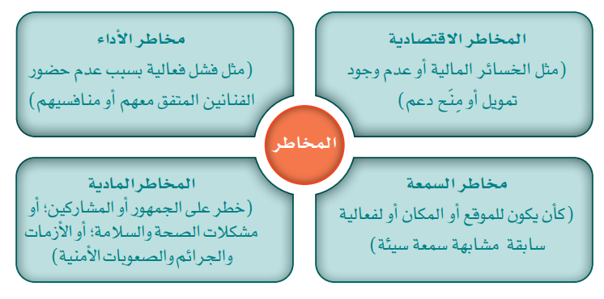
السؤال الأول: (المقالي)
أ)- من خلال الرسم التالي أذكري أقسام المخاطر

ب) قارني بين الرعاية والاعلان ؟
الرعاية | الاعلان

17

السؤال الثاني: ظللي الإجابة الصحيحة في ورقة الإجابة:

- أي مما يأتي يعد من مزايا الاستخدام الفعال للموارد
أ | زيادة التكاليف | ب | فرص التسويق الأفضل | ج | انخفاض الأرباح | د | عدم رضا أصحاب المصلحة
- أي من الفئات الآتية تقع ضمن الدعاية السلبية لمكان الفعالية
أ | المخاطر الاقتصادية | ب | مخاطر الأداء | ج | مخاطر السمعة | د | المخاطر المادية
- أي مما يأتي لا يعتبر فئة رعاية؟
أ | العينية | ب | الإعلانية | ج | الإعلامية | د | المالية
- أحد الأمثلة على العوامل الداخلية التى تؤثر على متطلبات التمويل هو
أ | الظروف الاقتصادية | ب | متطلبات الموارد البشرية | ج | توفر الموردين | د | تكلفة المكان
- من أهمية الممارسات المستدامة لإدارة الفعالية
أ | تقليل النفايات | ب | الكفاءة | ج | الاستدامة طويلة المدى | د | زيادة رضا الموظفين والزائرين
- تعتبر ميزانيات الفعاليات مفيدة لما يأتي
أ | اتخاذ قرارات التسعير | ب | اختيار موضوعات الألوان | ج | ضمان الزائرين أو الضيوف | د | التأكد من مناسبة الترفية
- أي مما يأتي لا يعد مقياس لتقييم الرعاية لمنظم الفعالية
أ | ربحية الفعالية | ب | أفكار لفعالية جديدة | ج | ملحوظات من الرعاة الحاليين | د | اهتمام الرعاة الجدد عقب الفعالية
- أي مما يأتي لا يمثل محوراً إدارياً للإغلاق
أ | استكمال الحسابات | ب | طلبات التأمين | ج | تسديد الفواتير النهائية | د | البيانات الصحفية الختامية
- أي مما يأتي لا يتأثر بأمور الميزانية
أ | قرارات التسعير | ب | القرارات الترويجية | ج | القرارات الترفيهية | د | الأهداف التنظيمية
- أي مما يلي ليس هدفاً مالياً
أ | الأرباح | ب | الإيرادات | ج | التدفق النقدي | د | اللوائح
- أي مما يأتي ليس مثالاً عن الأسئلة الأساسية ونقاط البداية لتحديد متطلبات الضيافة
أ | عدد الزائرين | ب | الميزانيات المتاحة | ج | نوع الزائر المتوقع | د | أذواق منظم الفعالية
- أي مما يأتي لا يعتير ميزة رعاية للراعي
أ | حقوق التسمية | ب | زيادة المبيعات | ج | ارتفاع التكاليف | د | زيادة شهرة العلامة التجارية
- من تأثيرات الفعاليات المستدامة
أ | المتطلبات القانونية | ب | التأثيرات الاقتصادية | ج | خطوط الأساس | د | لا شيء مما سبق
- أي مما يأتي لا يعد عنصراً في الحصيلة الثلاثية
أ | العنصر النشط | ب | العنصر الاجتماعي | ج | العنصر البيئي | د | العنصر الاقتصادي
- أي مما يأتي لا يمثل فائدة لتعظيم الايرادات
أ | تعويض التكاليف الهالكة | ب | هيمنة السوق | ج | زيادة قاعدة العملاء | د | زيادة احتمالات الربح
16. أي مما يأتي لا يعد جزءا من المزيج التسويقي
أ | المنتج | ب | الطباعة | ج | السعر | د | الترويج
17.أي مما يأتي ميزة للاستدامة
أ | تقليل التكاليف قصيرة الأجل | ب | زيادة التكاليف طويلة الأجل | ج | تقليل التكاليف طويلة الأجل | د | روابط النقل السريعة

17

السؤال الثالث: ظللي حرف (ص ) إذا كانت الإجابة صحيحة، وحرف ( خ ) إذا كانت العبارة خاطئة:
العبارات | الاجابة
- ترسيخ العلامة التجارية خطوة من خطوات التخطيط لأنشطة التسويق للفعاليات | أ | ب
- قدرة الأطفال على إقناع الأباء هي هامش الربح المضاف | أ | ب
- تخلف الفعاليات العامة كمية قليلة من النفايات | أ | ب
- في العادة لا يرتبط التسويق ارتباطاً وثيقاً بإدارة الفعاليات | أ | ب
- تهدف الممارسات المستدامة إلى دعم و تشجيع تنفيذ المبادرات الخضراء | أ | ب
- حقوق البث هى حجم الجمهور الذي شاهد المحتوى الاعلاني | أ | ب
- من أشكال الدعم الذي يقدمه الراعي الدعم المالي | أ | ب
- الضيافة المؤسسية ترفية تنظمه شركة لموظفيها أو عملائها أو أصحاب المصلحة فيها | أ | ب
- الرعاية الاعلامية ترتيب يقدم فيه الراعي السلع أو الخدمات الخاصة به بدلاً من دفع المال | أ | ب
- هامش الأمان هو قيمة مبيعات الشركة التي تتجاوز نقطة التعادل | أ | ب
- ينبغى أن تكون الاستدامة محور تركيز جميع الفعاليات في المجالات الوظيفية | أ | ب
- من الأمور الرئيسية في عملية الرعاية عدم وجود علاقة تبادلية بين المرعي والراعي | أ | ب
- النقدية الفائضة هي السيولة النقدية التي تتجاوز السيولة المطلوبة | أ | ب
- من المهارات والسمات المطلوبة من موظفي الفعالية إدارة الميزانيات | أ | ب
- الميزانية عبارة عن تحديد لما يتوقع حدوثه وسجل لما يحدث | أ | ب
- من أنشطة الإغلاق الأكثر وضوحاً أنشطة التسويق النهائية | أ | ب
- يؤدي دمج أفضل الممارسات إلى تقليل الاثار السلبية على البيئة من خلال النفايات فقط | أ | ب

انتهت الأسئلة
وفقك الله وسدد على درب الخير خطاك
معلمتك: أماني محمد الهوساوي

